
Муниципальное образование Кондинский район
Ханты-Мансийского автономного округа - Югры

АДМИНИСТРАЦИЯ КОНДИНСКОГО РАЙОНА

ПОСТАНОВЛЕНИЕ

от 02 июня 2020 года |  |  | № 853
 | пгт. Междуреченский

О бренде муниципального образования
Кондинский район

В целях развития территориального маркетинга в сфере инвестиций, туризма, продвижения товаров и услуг, в соответствии с Концепцией развития территориального маркетинга и брендинга в Ханты-Мансийском автономном округе - Югре до 2025 года, утвержденной распоряжением Правительства Ханты-Мансийского автономного округа - Югры от 19 октября 2018 года № 539-рп, во исполнение протокола заседания комиссии при Губернаторе Ханты-Мансийского автономного округа - Югры по развитию гражданского общества, администрация Кондинского района постановляет:
1. Утвердить:
1.1. Логотип Кондинского района (приложение 1).
1.2. Варианты фирменного блока (приложение 2).
1.3. Порядок использования имиджевой символики муниципального образования Кондинский район (приложение 3).
2. Обнародовать постановление в соответствии с решением Думы Кондинского района от 27 февраля 2017 года № 215 «Об утверждении Порядка опубликования (обнародования) муниципальных правовых актов и другой официальной информации органов местного самоуправления муниципального образования Кондинский район» и разместить на официальном сайте органов местного самоуправления Кондинского района Ханты-Мансийского автономного округа - Югры.
3. Постановление вступает в силу после его обнародования.
4. Контроль за выполнением постановления оставляю за собой.

Глава района |  | А.В.Дубовик

са/Банк документов/Постановления 2020
Приложение 1
к постановлению администрации района
от 02.06.2020 № 853

Логотип Кондинского района


русскоязычная (кириллическая) версия

Описание логотипа: ключевое слово «КАРАСЬ» данная стилистика основана на элементе орнамента народов ханты «ТУРХУЛ НЕЛМ» - «ЯЗЫК КАРАСЯ». Символ имеет оригинальную неповторимую форму, что обеспечивает исключительность и запоминаемость стиля. Символ имеет округлую удобную для полиграфии форму и напоминает двуглавую птицу, что созвучно с гербами Ханты-Мансийского автономного округа - Югры и Российской Федерации.

Приложение 2
к постановлению администрации района
от 02.06.2020 № 853

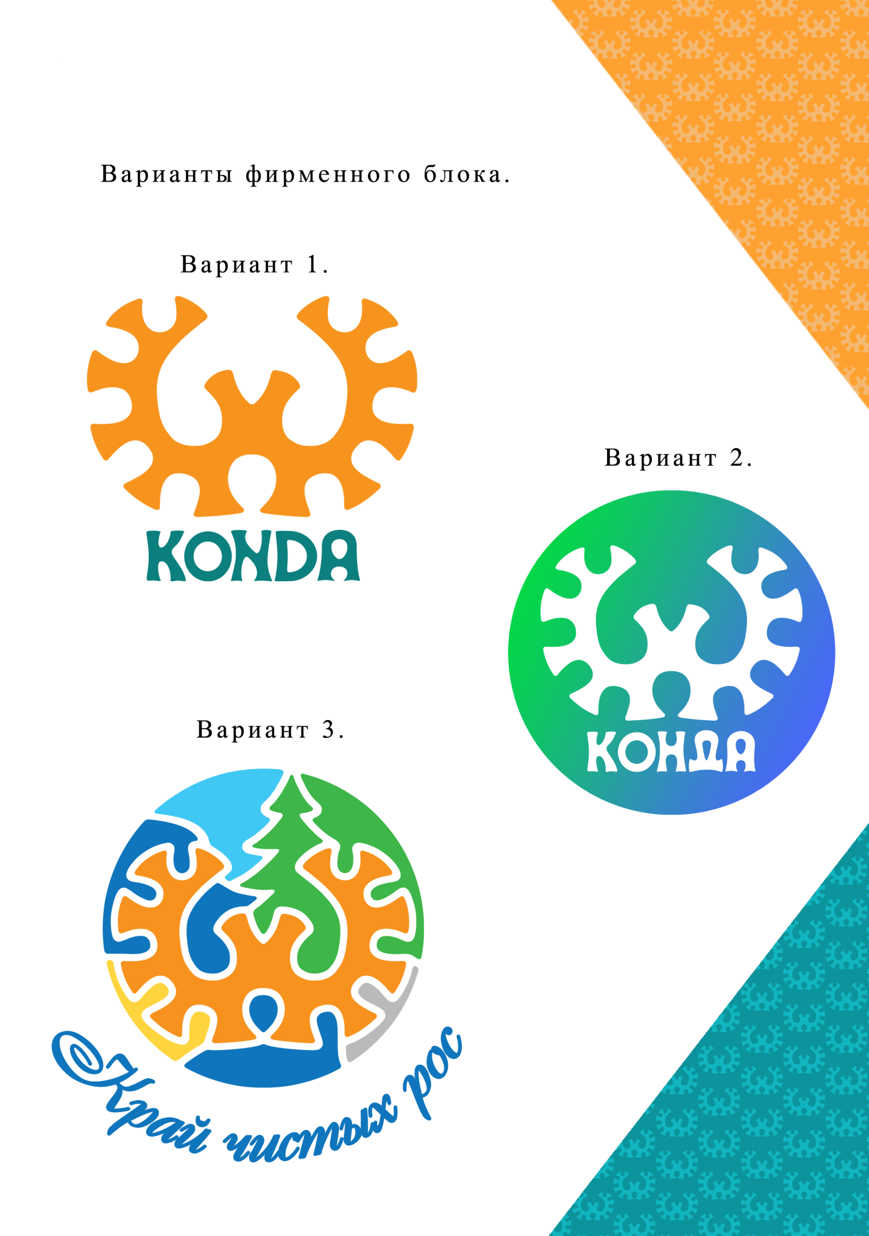

Приложение 3
к постановлению администрации района
от 02.06.2020 № 853

Порядок использования имиджевой символики
муниципального образования Кондинский район

Статья 1. Общие положения

1.1. Порядок использования имиджевой символики муниципального образования Кондинский район (далее - Порядок) разработан в соответствии с Концепцией развития территориального маркетинга и брендинга в Ханты-Мансийском автономном округе - Югре до 2025 года, утвержденной распоряжением Правительства Ханты-Мансийского автономного округа - Югры от 19 октября 2018 года № 539-рп.
1.2. Имиджевая символика муниципального образования Кондинский район (далее - имиджевая символика) разрабатывается и утверждается в целях:
1) расширения рекламных инструментов во время проведения массовых мероприятий, для объединения жителей Кондинского района ради решения насущных проблем;
2) массового привлечения инвестиций и развития туризма;
3) создания территории инновационного развития и роста бизнеса во всех сферах экономики, большего количества рабочих мест и финансовых возможностей для развития муниципального образования.
1.3. К имиджевой символике относятся:
1) логотип Кондинского района, состоящий из знака «ТУРХУЛ НЕЛМ» и подписи «КОНДА», выполненной фирменным шрифтом (далее - логотип);
2) фирменный блок - комбинация логотипа с одним из слоганов Кондинского района, выполненным фирменным шрифтом:
а) «Конда»;
б) «Край чистых рос».
1.4. Информация об имиджевой символике размещается на официальном сайте органов местного самоуправления Кондинского района Ханты-Мансийского автономного округа - Югры в информационно-телекоммуникационной сети «Интернет» в разделе «Мой Бренд».
Брендбук Кондинского района размещается в свободном доступе на облачном ресурсе по адресу: https://cloud.mail.ru/public/3BpE/3SZe6iwAc.
1.5. Использование имиджевой символики осуществляется неограниченным кругом лиц на бесплатной основе и не требует заключения каких-либо соглашений.

Статья 2. Требования к использованию имиджевой символики

2.1. Использование имиджевой символики осуществляется с учетом положений Брендбука (руководства по использованию).
2.2. Для коммуникации на территории Российской Федерации, кроме случаев, когда она адресована иностранным гражданам, должна применяться русскоязычная (кириллическая) версия логотипа. В случаях, когда коммуникация в основном направлена на иностранных граждан, применяется англоязычная (латинская) версия логотипа.
2.3. При использовании логотипа (фирменного знака) необходимо учитывать фирменную цветовую гамму, установленную приложением 1 к Порядку.
2.4. Логотип (фирменный блок) может быть использован только на однотонной и контрастной цветовой плашке.
2.5. При размещении логотипа на рекламных (информационных) макетах следует учитывать требования, установленные приложением 2 к Порядку.
2.6. Не допускается:
1) произвольно сдвигать подпись, слоган Кондинского района относительно знака;
2) набирать подпись, слоган Кондинского района произвольным шрифтом;
3) масштабировать, механически растягивать логотип (фирменный блок), изменять его пропорции, искажать как любые части логотипа (фирменного блока), так и весь логотип (фирменный блок) в целом;
4) использовать цвета, не предусмотренные фирменной цветовой гаммой.
Приложение 1 к Порядку

Фирменная цветовая гамма

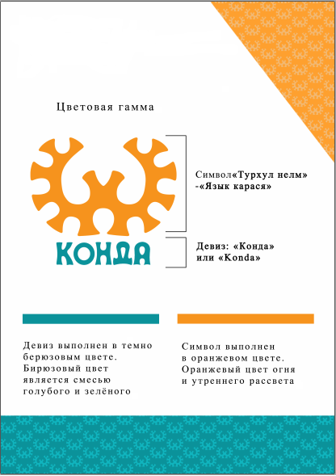

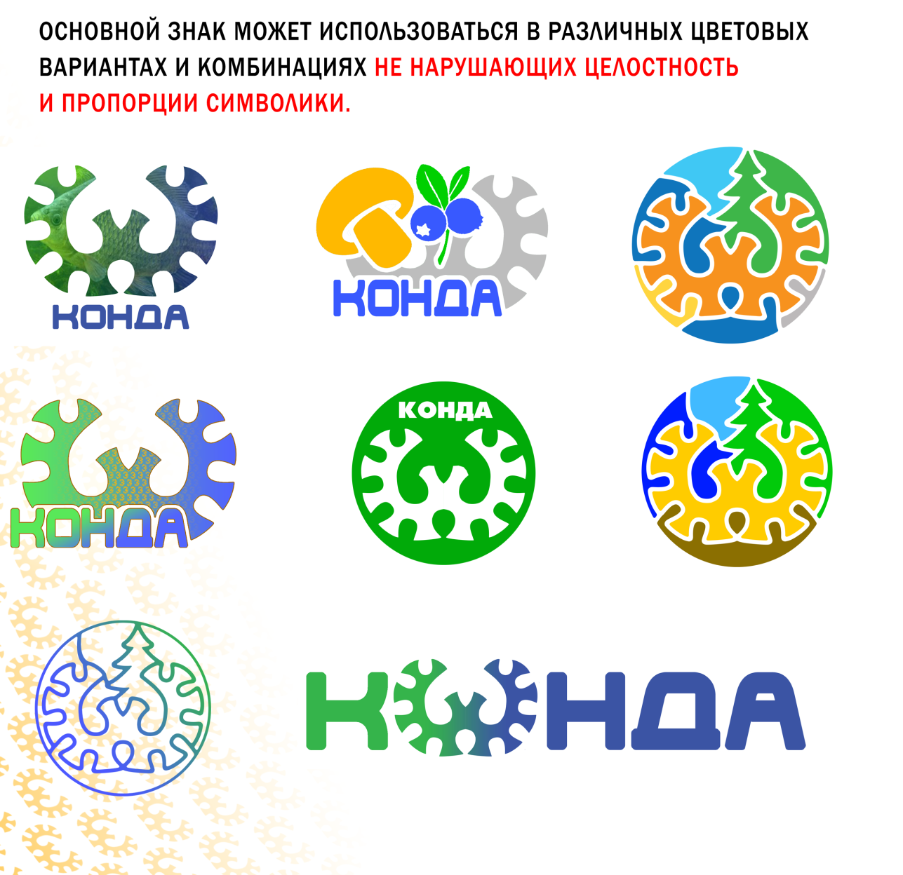


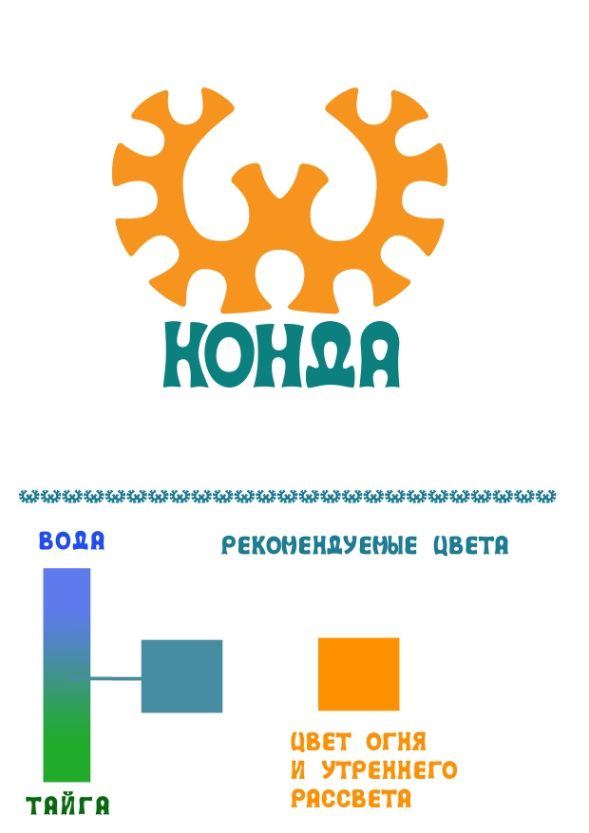

Приложение 2 к Порядку

Требования к расположению логотипа на рекламных
(информационных) макетах

При расположении логотипа на рекламных (информационных) макетах следует оставлять охранное поле - отступ ширины области знака.



15 мм

Минимальный размер знака и логотипа при типографской печати, без градиентной заливки в одном из фирменных цветов (15 мм).
Варианты использования логотипа Кондинского района
